教师使用手册

**温馨提示：**管理员后台：**注册账号—教师信息—直接添加新账号**，默认密码：123456，前台注册的学员账号，申请成为教师需要短信验证。

# 教师登录

打开网站首页，点击右上角的“**登录**—**进入教学管理**”如下图

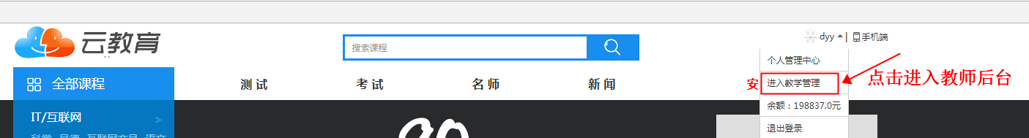

# 课程发布与管理

## 课程基本信息添加

**操作提示：**点击“**课程列表—新增**”如下图：

**注意：**课程的基本信息设置好以后，左侧的其他菜单才能点击。

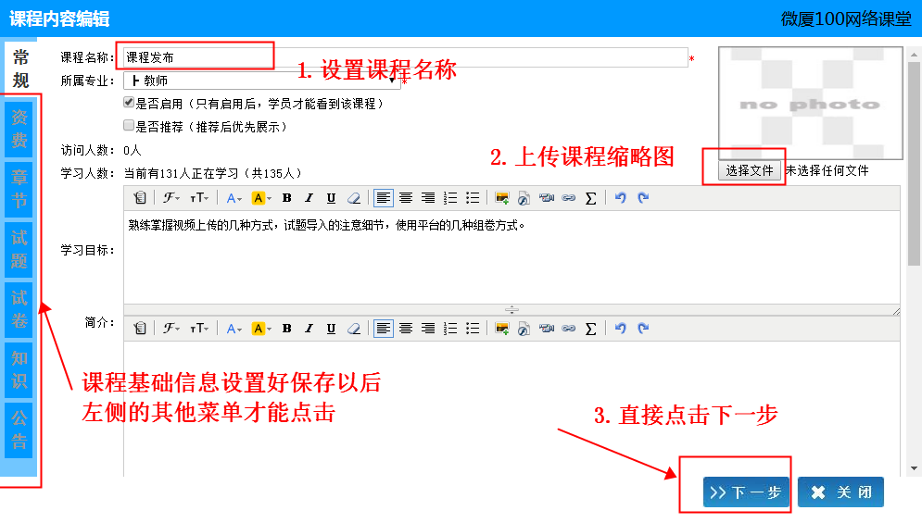

## 设置收费标准

每个课程可以设置多个收费标准，收费标准可自定义。如下图：

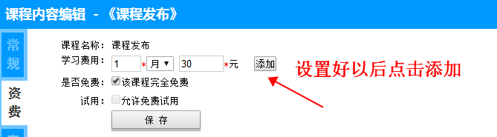

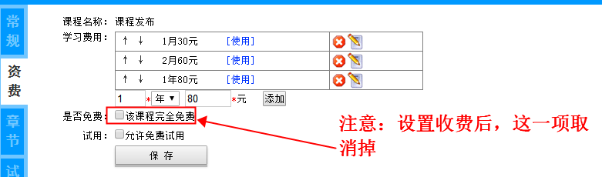

## 视频上传与发布

操作提示：点击“**章节—新增**”，添加章节名称，点击“**保存章节设置**”，如下图：

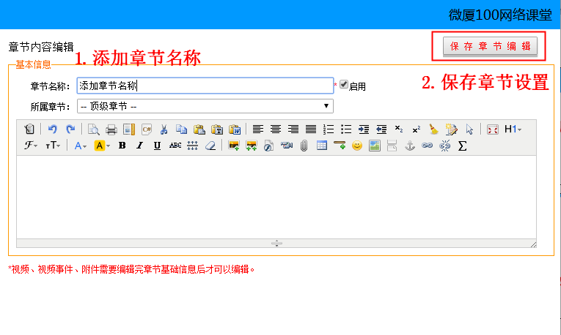

### 图文课程的编辑上传

图文课程直接在编辑框内输入即可

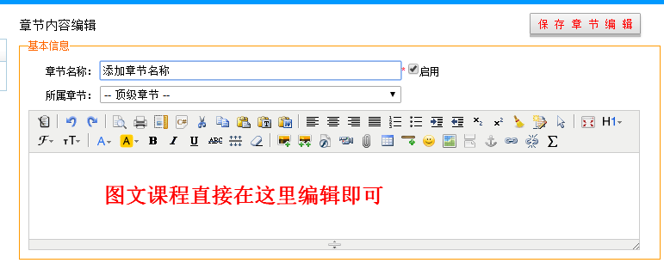

### 视频课程上传与编辑

视频有四种上传方式，如下图：

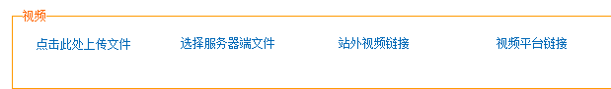

第一种：点击此处上传文件（支持mp4格式视频，视频流：h264，音频流：aac）

这种上传方式是直接使用在线上传在线转码的方式，视频在上传的过程中，转码成两个文件，电脑端播放flv格式的视频，手机端播放mp4格式的视频，这种上传方式，视频播放是比较流畅，缺点是比较占用服务器存储空间。如下图：

**注意**：**待视频上传完毕后，在关闭窗口**。

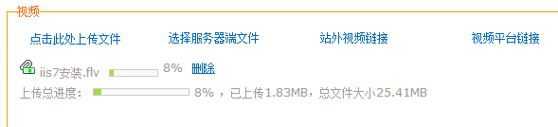

第二种：选择服务器端文件

这种上传方式，是直接把处理好的视频先提前全部上传到**/Upload/Course/Video/**目录下，然后在编辑课程的时候，直接采用服务里的视频。如下图：

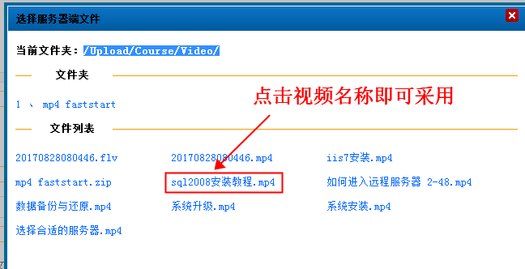

第三种：站外视频链接。

这是链接一个外链视频的下载链接，点击“**站外视频链接**”，把下载链接复制进去，保存即可。例如：<http://www.weisha100.net/Upload/Course/Video/iis7安装.mp4>。前台播放效果如下图：

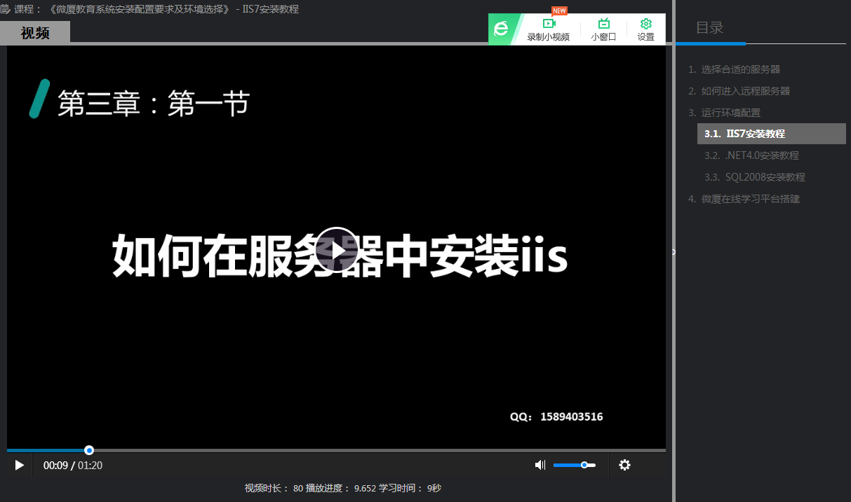

**电脑端播放效果**

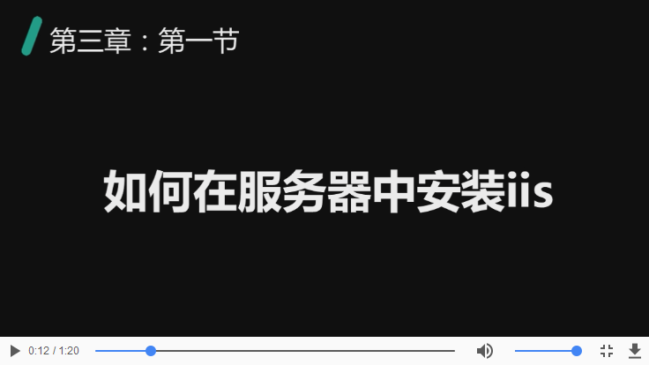

**手机端播放效果**

第四种：视频平台链接。

这种链接是外链视频的播放链接，下面我们使用优酷视频看一下效果。随便打开一个优酷视频，点“**分享**”，**复制通用代码**，我们只取src里面的那个链接就可以了。（专业的视频托管平台没有广告，优酷，腾讯都有广告。）

如下示例：

**<iframe height=498 width=510 src='http://player.youku.com/embed/XMzEyODg5NjA0MA==' frameborder=0 'allowfullscreen'></iframe>**

我们只用“[**http://player.youku.com/embed/XMzEyODg5NjA0MA==**](http://player.youku.com/embed/XMzEyODg5NjA0MA==)”这个链接，点击“视频平台链接”，把这个链接复制进去保存。

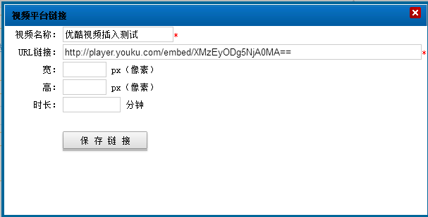

看以下前台效果

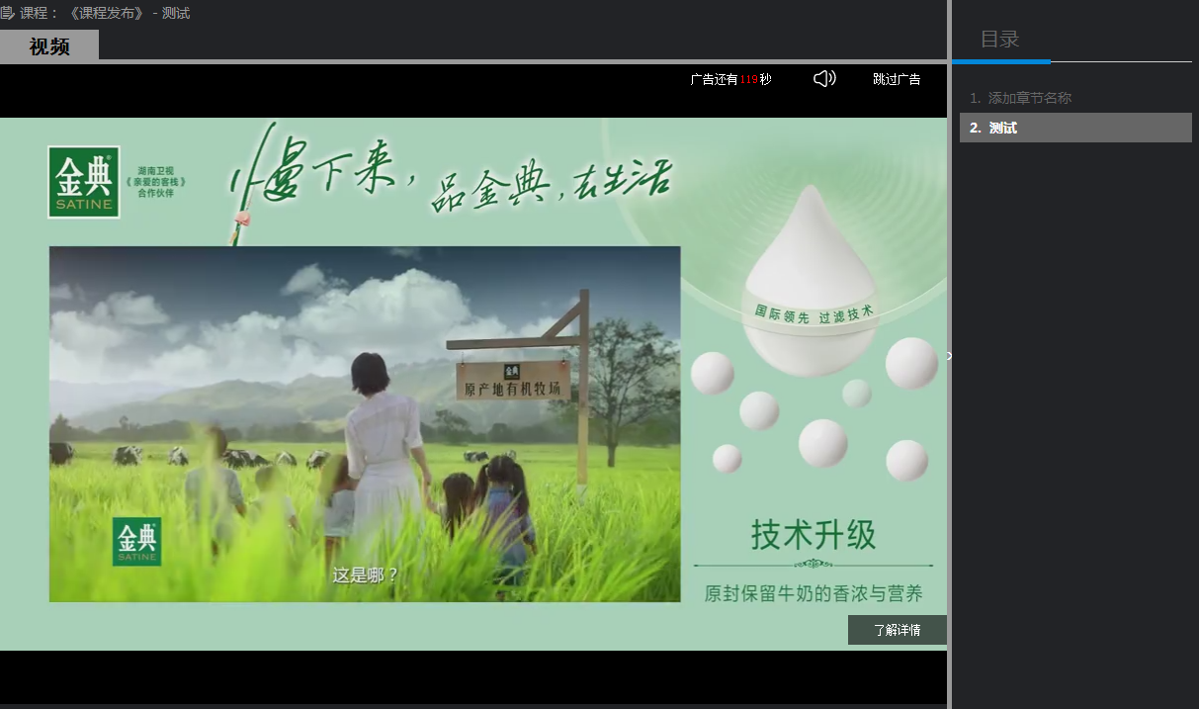

电脑端播放效果

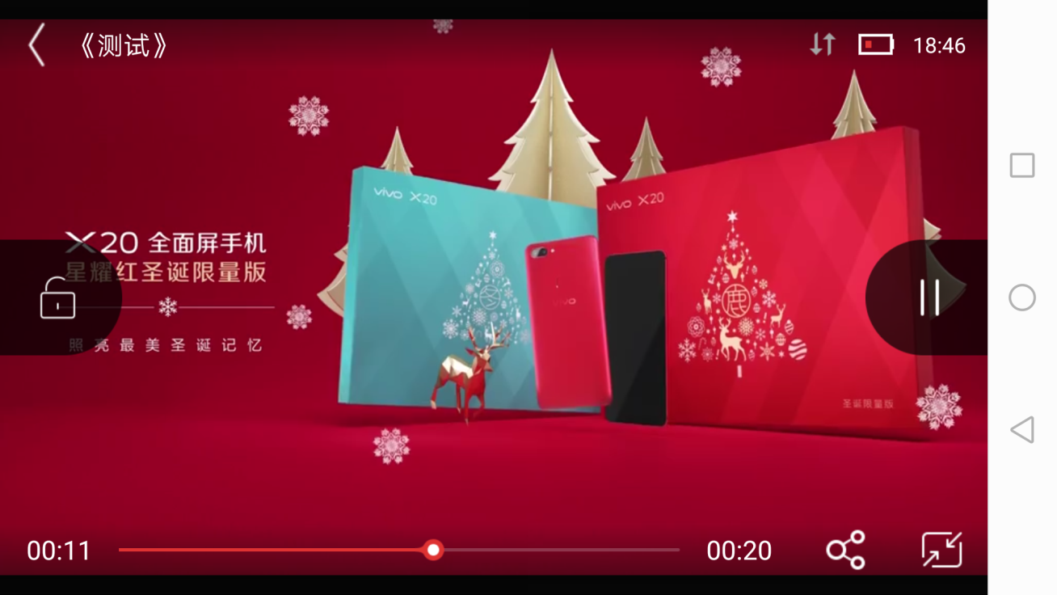

手机端播放效果

## 试题导入及管理

### 单选题和多选题导入

**ID：**不用填写，为空即可。

**题干：**填写试题的题目

**专业：**如果专业只有一级，直接填专业名称即可，如果专业有多级填写方式如下：一级专业名称，二级专业名称，三级专业名称。

**课程：**填写当前课程的名称即可。

**章节：**填写章节名称即可，如果章下面有小节，填写方式如下：第一章名称，第一节名称

**难度：**建议统一用3。

**答案选项**：直接填写选项内容，不用加上ABCD，系统会自动添加。

**正确答案**：单选题直接填写1234，多选题格式如：BD，填写时写作：2,4

**试题讲解**：如有试题解析，直接复制进去即可，没有可以为空。

**注意：章节名称里不要有空格，例如：第一章 软件工程概论，不要这样写，可以写作，第一章：软件工程概论。专业及课程名称严格按照系统里的名称填写，不要有错字，多写或少写。**

**示例如下图：**

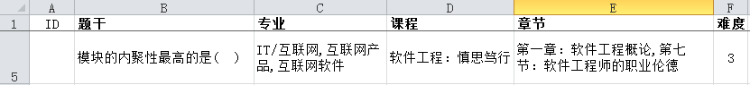

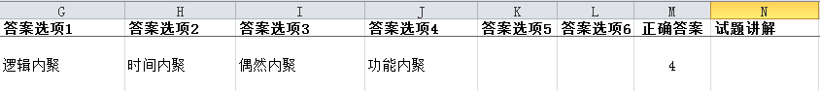

### 判断题导入

判断题答案在导入时，填**“正确”“错误”**，这一点注意一下，其他与单选多选填写方式一致。（专业课程的填写方式请阅读2.4.1）如下图：



### 填空题导入

填空题这里需要注意的是，填空题支持相似答案，相似答案填写规则是两个答案之间用逗号隔开，例如：**打开，开启**。学员在做题的时候填打开也对，填开启也对。（专业课程的填写方式请阅读2.4.1）如下图：

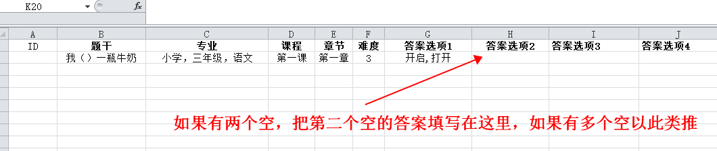

### 简答题导入

简单题导入非常简单，（专业课程的填写方式请阅读2.4.1）如下图：

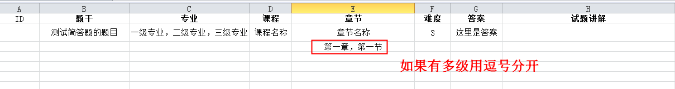

## 试卷管理及组卷

这里组好的试卷是模拟考试里面的卷子，学员练习时系统按照老师设置的标准随机抽题，随到随考，可以重复练习。

### 按课程组卷

按课程组卷比较简单，直接按设置好题量和占分比例即可，如下图：

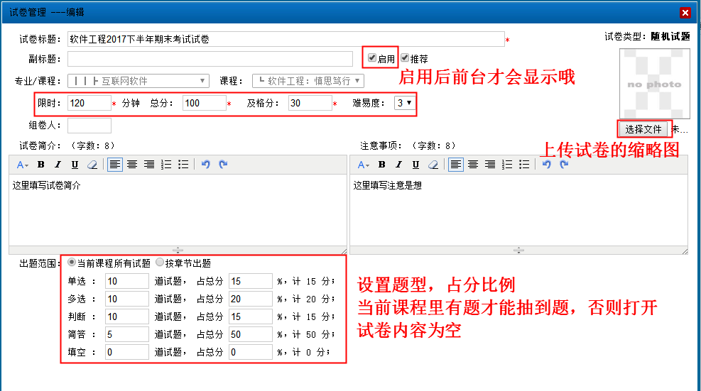

### 按章节组卷

做题库的用户可以使用按章节组卷这个功能，组成历年真题类型的试卷，按章节组卷可以只抽一个章节的试题，也可以跨章节组卷，组真题类的试卷，可以先把试题导入到同一个章节下，组卷的时候按章节组卷，只抽一个章节的试题就可以了。如下图：

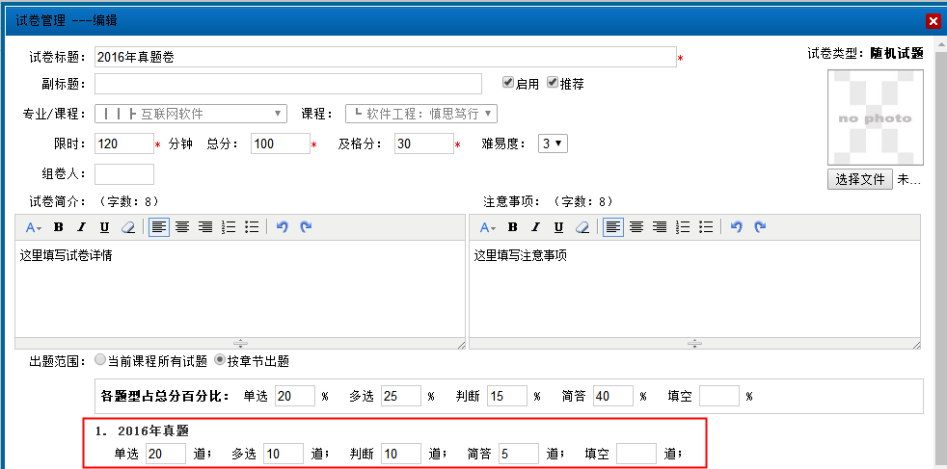

历年真题组卷方式

## 知识

知识即课程相关的知识点，老师可以在这个板块添加课程相关的知识点，知识点为图文资料，学员可以在前台查看。

## 课程公告设置

课程公告即课程相关的通知消息，例如，当前课程的考试时间，课程安排等。可以在课程公告里发布通知消息。学员在电脑端手机端均可查看。

# 在线答疑

学员在学习过程中遇到不明白的问题，可以在课程的交流咨询区给老师留言，教师在后台可以回复，教师审核通过后，该留言可以在前台展示。

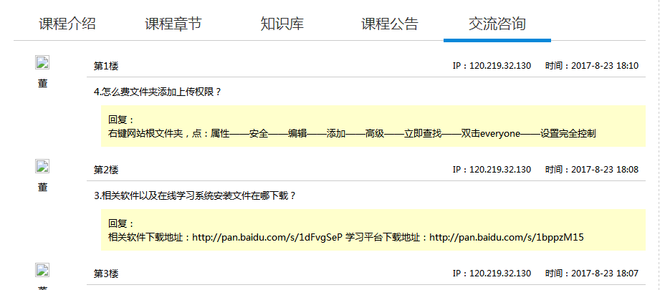

# 我的学员

学员购买教师发布的课程后就会成为该教师的学员，教师可以在后台查看学员的在线时间学习状况，如下图：

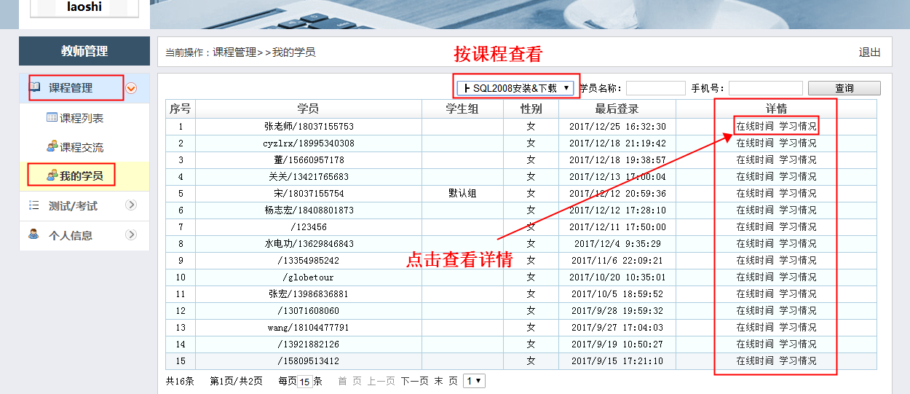

## 在线时间

点击“在线时间”可以查看学员的“在线时间”和“浏览时间”在线时间：学员登录系统的时间，浏览时间：学员了浏览网页的时间，当在线时间远大于浏览时间的时候说明该学员登录学习一段时间后，进行了其他操作，例如：看电影，打游戏。当在线时间小于浏览时间的时候说明该账号被多人登录使用，如下图：

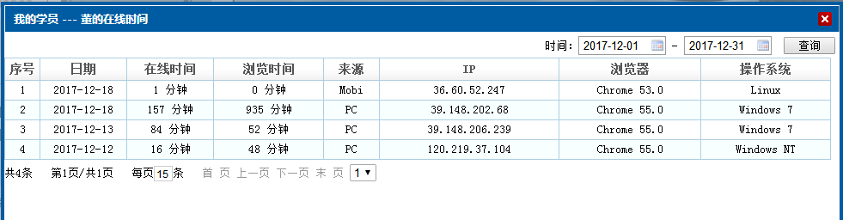

## 学习情况

学习情况是统计学员的学习时间、观看进度、完成度等。该功能仅适用于视频和网站在同一台服务器上，如果使用外链视频则系统无法统计视频的时长，因此无法计算学员的完成度等。如下图：

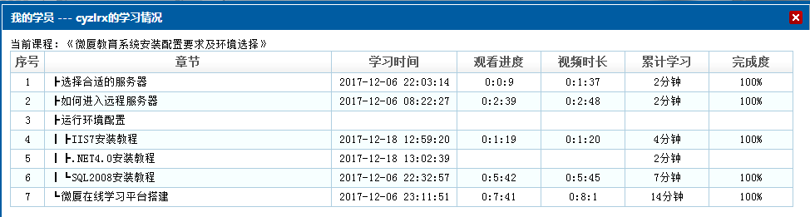

此图展示效果来源于视频与网站在同一台服务器上

# 考试发布

在线考试由教师角色发布，在线考试为比较正式的考试，每位参考学员只能考一次，分为定时考试和区间考试两种，教师可以根据实际情况选择合适的考试方式。

## 定时考试发布

定时考试：统一时间开始统一时间结束，例如：期末考试，学员在同一时间进入系统参加考试，考试时间结束后，如果学员没有主动交卷，系统会进行强制交卷，没有考试的学员计为0分。

操作提示：测试/考试—考试管里—新增，考试类型设置：定时考试；

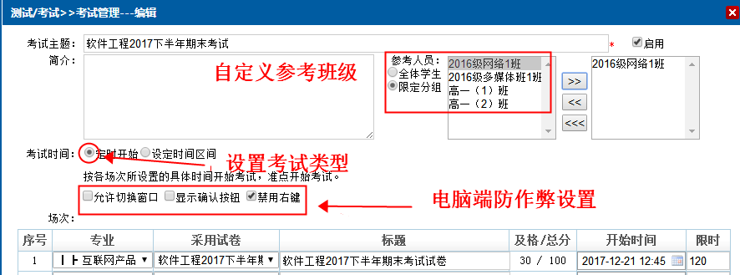

## 区间考试发布

区间考试：在一段时间内完成教师发布的考试，例如：考试时间：2017-12-20至2017-12-31，在这一时间内学员可以在任意时间点开参加考试，在答题限时内提交试卷即可，若打开后超过了答题限时，系统将强制交卷。如下图：

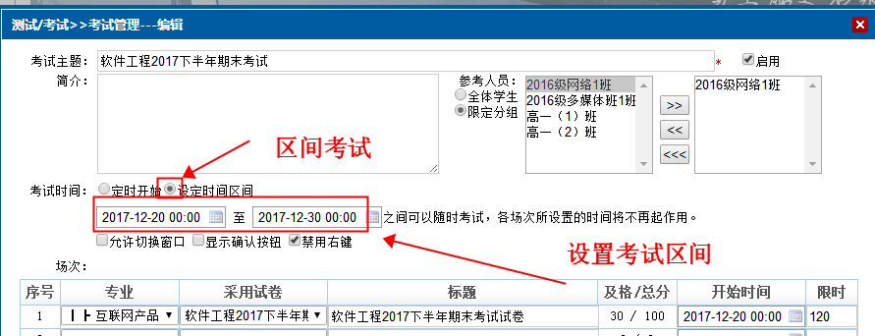

# 阅卷

只有在有主观题的情况下才会需要教师人工阅卷，客观题部分系统自动阅卷，例如：单选、多选、填空、判断。这几种题型属于客观题，系统自动阅卷。简答题属于主观题。如果试卷里有简答题，简答题部分需要教师在后台进行人工阅卷，教师阅卷后该部分试题的得分直接计入总分。

操作提示：**测试/考试—考试成绩—点击“批阅试卷”**

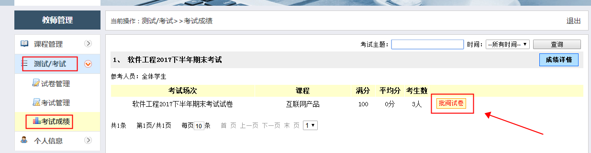

# 成绩查看与导出

正式考试的考试成绩可以按分组查看，分组导出，点击导出成绩即可下载学员本场考试的excel表格，可以按学员组导出，也可以直接导出全部。

# 个人信息

添加教师的个人信息、联系方式、工作履历等，根据实际情况填写即可。